運航者撤去作業計画
（航空使用事業者向け）

年月日
所属
撤去作業責任者名
住所
電話番号
E-mail

航空機が航行不能となった場合に備えるため、航行不能の種類に応じ【デボッグ及びリカバリー編】【サルベージ編】について、それぞれ該当する型式に応じた運航者撤去作業計画を提出します。
なお、記載事項において、撤去に関する実施体制が整わない場合又は空港管理者から空港の運用に甚大な影響を及ぼすと判断された場合への迅速な対応を確保するため、「航行不能航空機撤去作業に関する同意書」を提出し、空港管理者および撤去作業関係者に撤去作業の一部又は全部を委託します。
また、以下に記載の撤去に必要な資機材のうち、貴空港において調達できない状況が生じたものについては、別途、当該リストを明らかにするとともに、対応時ついて相談・調整します。

運航者撤去作業計画【デボッグ編及びリカバリー編】
所有者
航空機型式及び
記号・登録番号

【デボッグ】
航空機の損傷が比較的軽微である場合又は損傷が全くない状態で、滑走路又は誘導路上で航空機が動けなくなった状態や滑走路等からの逸脱した状態において、航空機を移動させる場合
【リカバリー】
滑走路からの逸脱又は閣座、前脚又は主脚を含む損傷等のため、航空機リカバリーキット又はクレーンのような重機等を使用しなければ航空機を移動させることができない場合（全損を除く。）

- 運航者撤去作業体制
（※必要に応じて組織図等を添付すること。夜間等の緊急連絡先を含めること。）

- 撤去責任者
会社名
所属・役職
氏名
住所
電話番号
E-mail

（２）現場作業責任者
所属・役職
氏名
電話番号

（３）運航者撤去作業体制

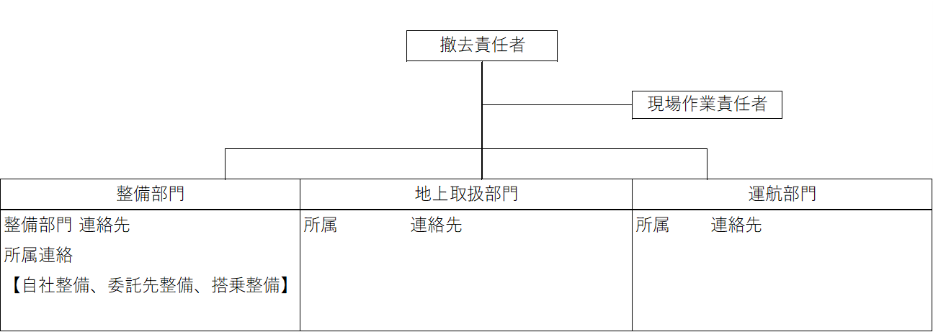

本社・支援部門等（※必要に応じて保険会社等）所属
所属 連絡先
- 重機等並びに要員リスト（※航空機リカバリーキットを手配せずに撤去する場合）
※重量等の搬入経路は空港管理者と調整すること。

- 重機等リスト（クレーン（レッカー）車、台車、敷板等のリストを記入すること。）
機材の種類
場所
機材提供先
搬入方法・
経路等
時間（目安）
その他

- 機体移動に必要な要員リスト
社名/所属 | 人数 | 備考

- 航空機型式の最大離陸重量（MTOW）
航空機型式 | 重量（トン） | 備考
※1ポンド(lb）=453.59グラム(g）、1トン(t)=2204.62ポンド(lb)

３.撤去作業に関する方法
・作業項目及び役割分担
（※必要に応じて項目及び、作業概要を追加すること。）
項目 | 担当 | 作業概要 | 時間（目安）
警備担当
現場派遣
航行不能航空機の状況調査
重機等・人員の手配
重量軽減の調整
関係機関との調整
重機等の搬入
航空燃料等抜き取り
撤去作業
ギアの修理又は交換（ギアの検査）
機体のけん引
路面清掃等
合計所要時間 | － | －

４.航空機からの燃料の抜き取りに関する方法
（１）航空機型式毎の最大燃料搭載量
航空機型式 | 燃料量（lb） | 備考

（２）燃料の抜き取り方法

機材等
関係機関
方法等
（※必要に応じて、消防機関を含む関係機関との連絡調整及び抜き取った燃料の保管場所の調整方法等を含めること。）

５.航空機リカバリーマニュアル
航空機製造者が作成した航空機リカバリーマニュアルに基づく撤去作業を安全、かつ、効率的に実施できるよう準備しておくこと。

６.その他参考となる事項
撤去機材の搬出先、保管方法等

運航者撤去作業計画【サルベージ編】
所有者
航空機型式及び
登録記号・番号

航空機が全損した場合や海上における事故等
（※撤去作業の詳細は、【デボッグ及びリカバリー編】による。）

１.運航者撤去作業体制
（※必要に応じて組織図等を添付すること。夜間等の緊急連絡先を含めること。）

（１）機体所有者
会社名
氏名
会社住所
会社電話番号
E-mail
所有者
電話番号
※共同所有の場合は全員のリストが必要です。会社所有の場合は会社名の記載が必要です。

（２）運航委託会社
会社名
所属
役職
氏名
会社住所
電話番号
E-mail
※所有者以外の者が運航を行う場合に記載が必要です。氏名は代表的な運航者を記載してください。

（３）撤去責任者
会社名
所属
役職
氏名
住所
連絡先

（４）現場作業責任者
会社名
所属
役職
連絡先

（５）本店・支店連絡先
（本社）
所属・役職
所在地
連絡先

（支店）
支店名
所属・役職
所在地
連絡先

その他緊急連絡先
（航空機製造会社）
会社名
所属・役職
所在地
連絡先
（整備会社）
会社名
所属・役職
所在地
連絡先

２.その他参考となる事項
撤去機材を空港内に一時的保管する場合はその保管場所、保管方法等

